Trabajo Practico

Matemática

Lógica simbólica y proposicional

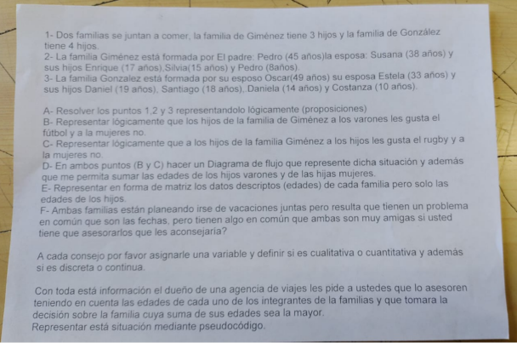

A:

p = “Familia Giménez (tiene 3 hijos)"

q = “Familia González (tiene 4 hijos)”

r = “se juntan a comer” $$\left(p ∧ q\right)→ r$$

p = “Padre, Pedro (45 años)”

q = “Esposa, Susana (38 años)”

r = “Enrique (17 años)

s = “Silva (15 años)”

t = “pedro (8 años)”

u = “familia Giménez”

$$\left(p ∧ q ∧ r ∧ s ∧ t \right) → u$$

p = “Padre, Oscar (49 años)”

q = “Esposa, Estela (33 años)”

r = “Daniel (19 años)

s = “Santiago (18 años)”

t = “Daniela (14 años)”

u = “Constanza (10 años)”

v = “Familia González”

$$\left(p ∧ q ∧ r ∧ s ∧ t ∧ u \right) → v$$

B:

q = “Hijos de la familia Giménez”

p =” Varones”

s = “Mujeres”

t = “Les gusta el futbol”

(q ∧ p) → t

(q ∧ s) → ¬ t

C:

q = “Hijos de la familia Giménez”

p =” Hijos”

s = “Mujeres”

t = “Les gusta el rugby”

(q ∧ p) → t

(q ∧ s) → ¬ t

D:

E: Giménez = 1 González = 2

|  |  |  |  |  |  |  |  |
| --- | --- | --- | --- | --- | --- | --- | --- |
| Nombre | Enrique | Pedro | Susana | Daniel | Susana | Daniela | Constanza |
| Familia | 1 | 1 | 1 | 2 | 2 | 2 | 2 |
| Edad | 17 | 8 | 15 | 19 | 18 | 14 | 10 |

F: consejos:

A = Que la familia que tiene primero las vacaciones las atrase (cualitativa, continua)

B = Que la familia que tiene las vacaciones luego vea la posibilidad de adelantarlas (cualitativa, continua)

C = Que identifiquen prioridades y vean q vale más la pena, si tomar la decisión de q no vayan juntos de vacaciones y dejarlo para el otro año o tomar acciones en el menor tiempo posible (cualitativa, discreta)

**Algoritmo** ejerciciof  
 **Definir** Gimenez **como** **Entero**  
 **Definir** Gonzalez **como** **Entero**  
 **Definir** sumaGim **Como** **Entero**  
 **Definir** sumaGon **Como** **Entero**  
 **Definir** i **Como** **Entero**  
 **Definir** consejo1 **como** **Cadena**  
 **Definir** consejo2 **como** **Cadena**  
 **Definir** consejo3 **como** **Cadena**  
 consejo1 = "Que la familia que tiene primero las vacaciones las atrase (cualitativa, continua) "  
 consejo2 = "Que la familia que tiene las vacaciones luego vea la posibilidad de adelantarlas (cualitativa, continua) "  
 consejo3 = "Que identifiquen prioridades y vean q vale más la pena, si tomar la decisión de q no vayan juntos de vacaciones y dejarlo para el otro año o tomar acciones en el menor tiempo posible (cualitativa, discreta)"  
   
 **Dimension** Gimenez**[**5**]**  
 **Dimension** Gonzalez**[**6**]**  
   
 sumaGim = 0  
 sumaGon = 0  
 **Escribir** "Ingrese las edades de la familia Gimenez"  
 **Para** i=0 **Hasta** 4 **Hacer**  
 **leer** Gimenez**[**i**]**  
 sumaGim = sumaGim **+** Gimenez**[**i**]**  
 **FinPara**  
 **Escribir** "Ingrese las edades de la familia Gonzalez"  
 **Para** i=0 **Hasta** 5 **Hacer**  
 **leer** Gonzalez**[**i**]**  
 sumaGon = sumaGon **+** Gonzalez**[**i**]**  
 **FinPara**  
   
 **Si** sumaGim **>** sumaGon **Entonces**  
 **Escribir** "La familia Gimenez toma las desiciones"  
 **SiNo**  
 **Escribir** "La familia Gonzalez toma las desiciones"  
 **FinSi**  
   
   
**FinAlgoritmo**